Княже- Криницька ЗОШ І-ІІІ ступенів

Формування компетентностей учнів на уроках літератури шляхом використання інноваційних технологій

Вчитель зарубіжної літератури Ротаєнко О.С.

Формування ключових компетентностей учнів на уроках літератури шляхом використання інноваційних технологій

/Літературознавчо-^ ^науковий ракурс/

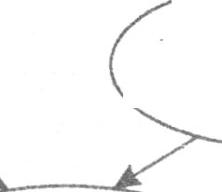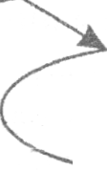

Сучасний урок літератури



/ч>ілософсько-

( психологічний

V ракурс

влення.

***Ее глаза на звезды не похожи, Нельзя уста кораллами назвать, Не белоснежна плеч открытых кожа, И черной проволокой вьется прядь.***

***Она поет*** — ***и звуки тают, Как поцелуи на устах, Глядит*** — ***и небеса играют В ее***

***божественных глазах... У. Шекспир***

*Педагогічна ідея* — *це повітря, у якому  
розправляє крила педагогічна творчість.*

В. Сухомлинський

Реформування освіти в Україні потребує  
зміни в конструюванні змісту, цінність яко-  
го ставиться в залежність від того, наскіль-  
ки він доступний для застосування методик,  
які формують всебічно розвинену, творчу,  
мислячу особистість.

Серед першочергових завдань, які вирі-  
шує сучасна школа, чільне місце посідає  
завдання всебічного розвитку особистості  
школяра. Воно підпорядковує у своїй сут-  
ності розгляд низки філософських, нау-  
кових, практичних та естетичних площин  
освіти, проекція вирішення яких убачаєть-  
ся в реалізації навчальних дисциплін на су-  
часному рівні.

Соціально- \

естетичний ракурсу

Важко визначити номінативним якийсь із освітніх ракурсів, бо лише в комплексі вони реалізують мету, передбачену не тіль­ки інструктивними листами Міністерства освіти і науки, але й самим часом, дійсніс­тю, що складалася у світі в цілому та кра­їні зокрема.

Думка про те, шо уроки літератури вирізня­ються з-поміж усіх інших навчальних пред­метів загальноосвітньої школи, не потребує доказів. Саме література виконує головну роль у формуванні світогляду, характеру й особистісних якостей, естетичних смаків учнів. Високе мистецтво слова допомагає читачам усіх вікових груп пізнати великий і складний світ, себе в ньому, осмислюва­ти людські стосунки й знаходити шлях до «царства» краси та істини, вибудовувати храм духовності.

Метою сучасного уроку стає вже не нагро­мадження знань, а пошукова діяльність, спрямована на формування вмінь і нави­чок щодо орієнтації в інформаційному про­сторі. Нового звучання набуває не стіль­ки констатація проблеми, скільки доціль­ність і шляхи її розв’язання. Отже, нового значення набуває співпраця на уроці вчи­теля і учня, які будують свою навчально- пізнавальну роботу навколо художнього твору, інформації про нього, його творця. Саме тому в полі зору педагога-словесника є, на мій погляд, розв’язання проблеми, як допомогти дитині осягнути перш за все саму себе, відчути радість від емоцій, своєї не­повторності. Удається реалізувати такі за­вдання лише на уроках співтворчості, побу­дованих на абсолютно паритетних умовах, де вчитель і учень як рівний з рівним нама­гаються досягти в спільній праці вершин прекрасного, де головне місце в роботі від­водиться учневі. На вчителя покладаються організаторські функції: скерувати роботу учнів, у потрібне русло спрямувати їх дум­ки, необхідні для розуміння твору.

На уроці літератури не просто відбуваєть­ся знайомство з новим художнім твором, а здійснюється поліфонічне спілкування;

Важливим завданням словесника зали­шається формування в кожній непересіч­ній особистості школяра кваліфіковано­го читача. Спробую висловити точку зору щодо можливостей реалізації цієї пробле­ми в межах сучасного уроку.

Урок літератури — це урок образного сприй­няття світу як найбільш яскравого й доступ­ного для дитини. Він змушує працювати уяву, фантазію, розвиває розумові, пізна­вальні, творчі здібності, формує особис­тість кваліфікованого читача.

Учителеві варто вибрати правильний шлях для структурної побудови уроку, що базу­ється на алгоритмі:

_к

і Захоплення)! Пізнання

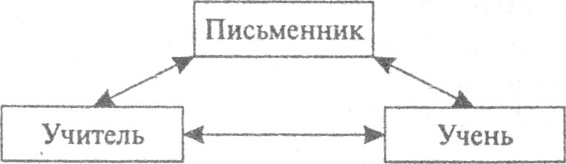

Від зацікавлення — через здивування — до захоплення і пізнання. Долаючи про­стір і час, до сьогоднішніх читачів доходять думки й почуття найсвітліших умів людства. Щоб були вони адекватно сприйняті, учи­тель, за словами методиста Р. Ф. Бранде- сова, має виконувати функцію своєрідно­го підсилювача художніх емоцій літератур­ного твору, творця невидимого зв’язку між досвідом поколінь.

«Від образного світу уроку — до образно­го власного “Я”» — саме так можна визна­чити шлях учня, який він долає у своєму зростанні на уроці. Покликання літерату­ри — через переживання, співпереживання розвивати особистість учня, його духовну сутність. З огляду на таку позицію в реко­мендаціях МОН України предмет літера­тури має викладатися як мистецтво слова. Такий підхід потребує вводити інновацій­ні технології, які психологічно спонукали б до активної діяльності.

Інноваційні технологи — ефективні засоби формування ключових компетентностей учнів на уроках літератури

Сучасний етап розвитку світової цивіліза­ції визначається як перехід від індустріаль­ного до інформаційного суспільства. Епоха інформації вимагає від людини:

* певних умінь, які можна застосувати за будь-яких обставин;
* уміння мислити, а не накопичувати пев­ну суму знань і поглядів;
* не вузьких знань, а загального підходу до розв’язання завдань;
* комунікабельності — уміння працю­вати злагоджено з іншими і спільно розв’язувати проблеми.

Саме тому необхідно застосувати під час ви­кладання літератури такі інноваційні форми і методи, які б збуджували творчість учнів, створювали атмосферу розкутості, емоцій­ного піднесення, учили критично мисли­ти, відстоювати свою позицію.

Інновація (англ. Innovation> — нововведен­ня, упровадження нових ідей, технологій. Інноваційні технології — це методи і засо­би, що супроводжують етапи реалізації но­вовведення.

Розвиток науки і техніки надав учителям та учням нові форми комунікації, нові типи вирішення абстрактних і конкретних за­вдань. Майбутнє — за системою навчання, що має вкладатися в сх0у «учень — техно­логія — учитель», за якої викладач перетво­рюється на технолога, а учень стає актив­ним учасником процесу навчання.

У глосарії термінів ЮНЕСКО поняття «пе­дагогічна технологія» трактується як кон­струювання та оцінювання освітніх проце­сів шляхом урахування людських, часових та інших ресурсів для досягнення ефектив­ності освіти. Педагогічна технологія дає відповідь на запитання, як, яким чином (методами, прийомами, засобами) досяг­ти поставленої мети, установлюючи поря­док використання різноманітних моделей навчання. Таким чином, технологія — це комплекс, що складається:

* із запланованих результатів;
* із засобів оцінювання для корекції та вибору оптимальних методів, прийомів навчання, оптимальних для даної кон­кретної ситуації;
* із набору моделей навчання, розробле­них учителем на цій основі.

Педагогічна технологія повинна узгоджу­ватись із такими критеріями:

* науковість (технологія повинна мати наукове обгрунтування);
* системність (наявність логіки, взаємозв’язку частин, цілісність);
* керованість (можливість діагностики досягнення цілей, планування проце­су навчання);
* ефективність (технологія повинна виби­ратись згідно з результатами і оптималь­ними затратами, гарантувати досягнен­ня повного стандарту навчання);
* відтворюваність (можливість застосу­вання в інших однотипних навчальних закладах іншими суб’єктами);
* оптимальність (певна технологія має низку переваг порівняно з іншими для отримання бажаного результату).

Основні тенденції вдосконалення освітніх технологій у психолого-педагогічному пла­ні характеризуються переходом:

а) від навчання як функції запам’ятову­вання до навчання як процесу розумо­вого розвитку; що дозволяє використо­вувати засвоєне;

б) від асоціативної, статичної моделі знань до динамічно структурованих систем розумових дій;

в) від зовнішньої мотивації до внутріш­ньої, морально-вольової.

У нових соціальних умовах докорінно змі­нюються вимоги до вчителя.

Сучасний учитель має володіти такими професійно-педагогічними і фаховими вмін­нями, які були б спрямованіз^іТІльки на пе­редачу знань, а й сприяли'б формуванйіо/

На заре ты ее не буди,

На заре она сладко так спит; Утро дышит у ней на груди, Ярко пышет на ямках ланит.

***Все вертится... Закон всего*** — ***движенье! Как заводная, Кружится Земля. И целый мир Находит отраженье В таком, как ты, Но не в такой, как я. О. Моисеева***

Саморозвиток,

самоосвіта

особистості учня як людини нового типу з гнучким нестандартним мисленням, зі стійкою внутрішньою мотивацією, з умін­ням самореалізації.

Зміни не можливі без застосування в освіт­ньому процесі інноваційнихтехнологій, які забезпечують творчу діяльність учнів.

|  |  |  |
| --- | --- | --- |
| Інтерактивні |  | Інформаційні |
| методи |  | комп’ютерні |
| навчання |  | технологи |

Інноваційні

педтехнології

X.

|  |  |  |
| --- | --- | --- |
| Методика розвитку |  | Метод |
| критичного |  | проектів |
| мислення |  |

Сучасні інноваційні педтехнології — актив­ні форми діяльності учнів, які залучають їх до творчого процесу пізнання, досліджен­ня проблем, формування власної думки та самореалізації.

Інтеграція України в Європейський простір невід’ємно пов’язана з якістю національної системи освіти, її конкурентоспроможніс­тю. Україна приєдналась до Болонського процесу. Розпочався новий динамічний етап модернізації галузі освіти. Одним із основ­них чинників підвищення якості знань є впровадження в практику навчання ін­новаційних технологій, оновлення всього навчально-виховного процесу згідно із су­часними досягненнями науки і техніки.

Запорука соціалізації та конкурентоспро­можності учнів — це формування ключо­вих компетентностей. Вони визначаються як здатність людини здійснювати складні поліфункціональні види життєдіяльності, ефективно розв’язувати різні навчальні за- вдання та життєві проблеми.

Учень — це особистість, у якої мають бути сформовані всі ключові компетентності.

Модель всебічно розвиненої особистості

|  |  |  |
| --- | --- | --- |
| Турбота про |  | Комун ікативність, |
| власне здоров’я |  | полікультурність |

|  |  |
| --- | --- |
| Продуктивна |  |
| творча діяльність |  |
|  |  |

Особистість І

|  |  |  |
| --- | --- | --- |
| Володіння  інформаційними |  | Соціальність |
| технологіями |  |  |

Саме така особистість зможе успішно са- мореалізуватися в соціумі як свідомий та відповідальний громадянин, високий про­фесіонал.

Успішність та ефективність формування компетентностей учнів залежить від форм та методів організації навчально-виховного процесу.

Методика розвитку критичного мислення

Ефективною методикою формування клю­чових компетентностей учнів на уроках лі­тератури є методика розвитку критичного мислення на основі читання та письма.

Критичне мислення — це

* уміння урівноважувати у своїй свідо­мості різні точки зору;
* уміння піддавати ідею м’якому скепсису;
* поєднання активного й інтерактивно­го процесів;
* перевірка окремих ідей на можливість їх використання;
* моделювання систем доказів, на основі яких базуються різні точки зору;
* переоцінка та переосмислення понять та інформації;
* здатність знайти необхідну інформацію та використовувати її при самостійно­му рішенні,

Структура уроку моделі за методикою розвитку критичного мислення

Модель уроку згідно з методичною структу­рою розвитку критичного мислення скла­дається з 3-х фаз:

І. Евокація (фаза актуалізації, виклику). Учні встановлюють рівень власних досяг­нень з теми, що є визначальним, адже міц­ні знання можуть бути сформовані лише на основі того, що вивчено.

Основні форми роботи на фазі евокації:

* «мозкова атака»;
* робота в парах;
* робота в групах.

[]. Осмислення (фаза вивчення нового мате­ріалу). На цьому етапі учні вступають у кон­такт з новою інформацією, ідеями, працю­ючи з текстом, історичними документами, відеоматеріалами. У процесі роботи вико­ристовується такий прийом, як читання з системою позначок «Поміч». При цьому, прочитавши речення, слід поряд постави­ти відповідну позначку



«?» — здивувала, зацікавила;

«-» — суперечить тому, що знаю.

Система позначок надає можливість учням активізувати мисленнєві операції, порівню­вати власне розуміння того, про що читає дитина, з тим, що вже відомо. Так виникає зв’язок між відомим та невідомим, створю­ються умови для формування інформацій­них компетентностей учнів.

III. Рефлексія (фаза розмірковування). Ді- І яльність учнів на цій фазі полягає в тому, і що учні індивідуально або разом

і • складають список нових для себе відо­мостей;

І • розповідають одне одному, записують і вивчене;

І • складають схеми, таблиці, малюнки за І даною темою і пояснюють новий мате- 1 ріал класу.

! На стадії рефлексії реалізуються важли- 1 ві задачі:

І • учні розуміють краще те, що можуть І уявити і висловити: «Те, що я чую, я за- | буваю; те, що я бачу і чую, я частково І запам’ятовую; те, що я бачу, чую і про­мовляю, я починаю розуміти»;

* відбувається активний обмін думками, висловлюваннями.

Діяльність учнів на цьому етапі забезпечує збільшення їхнього словникового запасу, і надає можливість розширити знання за те- і мою, побачити різні підходило оформлен- ! ня відповіді, складання схем. Отже, здій- і снюється процес формування інформа- І цінних комунікативних компетентностей і і компетентностей саморозвитку, самоосіти учнів 1 віти учнів.

* виділити час і забезпечити можливість використання методики критичного мислення;
* дозволити учням вільно розмірковувати і висловлювати свої думки;
* приймати різноманітні ідеї та думки;
* сприяти активному залученню учнів до процесу навчання;
* розвивати в кожного учня впевненість у своїх здібностях;
* продовжувати критичне судження;
* з повагою ставитись до критичного мис- лення учнів.

Щоб ефективно практикувати критичне мислення, учні повинні

1 Таким чином, наведена методична систе-

Організаційна схема стратегій

|  |  |  |  |  |  |
| --- | --- | --- | --- | --- | --- |
| \ мадає можливість учителю |  | Евокація | Осмислення |  | Рефлексія |
| ; • активізувати мислення учнів; | • | «мозкова атака»; | • інтерактивна система | • | аналіз ознак; |
| і • мотивувати і стимулювати їх діяль­ | • | читання в парах; | позначок «Поміч»; | • | дискусія в парі; |
| ність; | • | читання в групах; | • взаємні запитання; | • | графічний |
| і * залучити всіх учнів до творчої, продук­ | • | дискусія в групах; | • джигсоу; |  | організатор; |
| тивної навчальної діяльності; | • | «знайдіть того, | • таблиця; | • | таблиця понять; |
| { •> активізувати пізнавальний процес; |  | хто...*; | • аргументи на карт­ | • | Т-схема; |
| і • розвивати вміння логічно й аргументо- | • | гронування; | ках; | • | есе; |
| і вано викладати матеріал; | • | кубування; | • критичне читання | • | «Збережи останнє |
| і • розвивати навички колективного спіл­ | • | порушення послі­ |  |  | слово за мною»; |
| ії кування, почуття взаємодопомоги, вза- |  | довності; |  | • | дебати; |
| ємопідтримки; | • | вільне письмо; |  | • | аргументи; |
| • формувати ключові компетентності | • | аналіз ознак; |  | • | протилежні |
| учнів. | • | аналіз понять; |  |  | елементи; |
| | Щоб стимулювати критичне мислення, учи­ | • | лінія 1-10; |  | * | сенкани; |
| телю необхідно | • | проблема | , , , 'і V , ' " 'Л |  | кубування |

* розвивати впевненість у собі, розуміння важливості власних поглядів та ідей;
* активно брати участь у процесі навчан­ня;
* поважати думки інших;
* бути готовими продовжувати або відки­дати міркування, судження.

Групова форма роботи — середовище для розвитку критичного мислення і формування ключових компетентностей

Основною для розвитку критичного мис­лення є групова форма роботи.

Під час роботи в групі виробляються спіль­ні шляхи вирішення поставлених завдань. У процесі такої роботи в учнів розвива­ється почуття колективізму, взаємопід- тримки, взаємодопомоги, зникає відчуття страху, скованості. Працюючи в групі, учні вчаться говорити, обговорювати проблему,

В глазах моих не чертики, а солнечные зайчики!

Ах, сердце неуемное, и снова не до сна!

Асоціація за темою «Фольклор». 5 клас

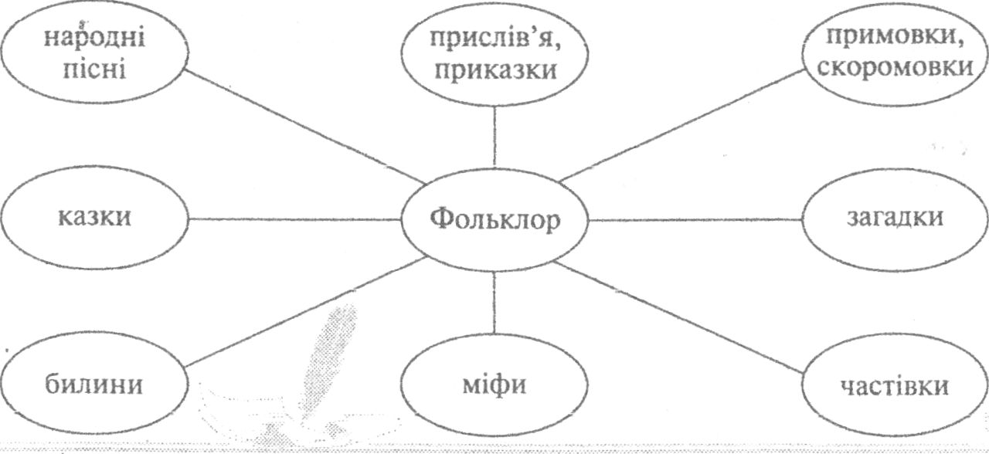

Она была прекрасна, как мечта Ребенка под светилом южных стран; Кто объяснит, что значит красота... М. Лермонтов

вислуховувати думки співрозмовника, ухва­лювати рішення. Робота в групах будуєть­ся за правилами:

* один говорить — усі слухають;
* з кожної проблеми висловлюються всі члени групи, висловлювати свої думки слід чітко, лаконічно;
* група доручає одному з її членів висту­пити;
* цінується час.

Методичні стратегії розвитку критичного мислення

Розвиток критичного мислення досягаєть­ся завдяки застосуванню різних методичних стратегій, які використовуються на окре­мих етапах уроку.

«Мозкова атака» — це ефективний метод колективного обговорення, пошуку рішень, що здійснюється через вільне накопичен­ня ідей з певної теми, вираження поглядів усіх учасників обговорення.

Асоціювання, або гронування,— стратегія на­вчання, яка закликає учнів вільно і відкри­то висловлювати свої думки, здійснювати зв’язок між окремими поняттями, отже, сприяє розвитку соціальних, інформацій­них, полікультурних компетентностей, спо­нукає учнів до саморозвитку, самоосвіти, продуктивної діяльності. Ця робота про­водиться в такій послідовності:

* записується центральне поняття на дошці або папері;
* записуються всі поняття, пов’язані з центральним словом;
* установлюються зв’язки.

«Джигсву» ~ методична стратегія, згідно якої учні працюють у групах, при цьому кожна вивчає своє питання. Після вивчення інформації, проведення досліджень кожна група складає свій малюнок, схему і пред­ставляє її всьому класу, навчаючи при цьо­му інших.

Есе використовується наприкінці уроку впродовж п’яти хвилин, щоб допомогти учням краще зрозуміти їх думки з вивче­ної теми і щоб надати можливість учителю проаналізувати, що відбувається в класі на інтелектуальному рівні.

Есе ставить перед учнями два завдання:

* написати, що дізналися з теми;
* поставити запитання про те, що зали­шилось незрозумілим.

Ці відповіді вчителі використовують під час планування наступного уроку.

Сенкан — це вислів, який складається з п’яти рядків:

1. Слово-тема (іменник).
2. Два прикметники (означення теми).
3. Три слова, які визначають дію, пов’язану з темою.
4. Фраза з чотирьох слів (розуміння теми або ставлення до неї),
5. Слово-висновок — синонім теми.

Використання цих прийомів створює мож­ливості для формування інформаційних компетентностей. Вони пов’язані з умін­ням знаходити, опрацьовувати та викорис­товувати інформацію з різних джерел. Учні навчаються працювати з фактичним мате­ріалом підручника як основного джерела інформації, матеріалами посібників, енци­клопедій, науково-популярною літерату­рою, дитячою періодичною пресою. Прийо­ми та стратегії методики розвитку критич­ного мислення створюють необхідні умови для різнопланової роботи з інформацією: складання алгоритмів, виділення голов­ного, представлення матеріалу у вигляді схем, малюнків, написання сенканів, есе.

Учителі активно використовують елементи методики критичного мислення, залучаю­чи учнів до складання опорних конспектів, цікавих ситуативних задач, підсумкових за­питань, творчих завдань.

Таким чином, методика розвитку критич­ного мислення дозволяє максимально під­вищити ефективність навчально-виховного процесу, надає можливість створити такі умови, за яких усі учні залучаються до ак-’ тивної, творчої навчальної діяльності, про­цесу самонавчання, самореалізації, учать­ся спілкуватись, співпрацювати, критич­но мислити, відстоювати свою позицію. Отже, методика критичного мислення має великий потенціал, реалізація якого ство­рює оптимальні умови для формування ключових компетентностей учнів, здат­них ефективно адаптуватися та функціо­нувати в складних сучасних умовах.

Негативні

наслідки

Позитивні

наслідки

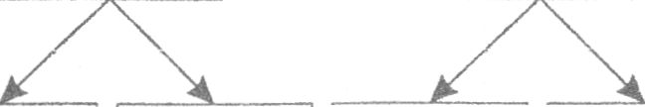

Негативні

наслідки

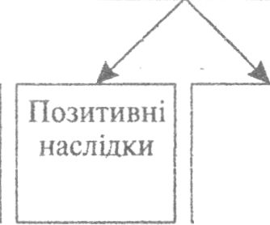

Позитивні

наслідки

Життя — катастрофа

Світ

Зло, кошмар, безвихідь

Бог; суспільство; близькі та рідні; колеги по роботі; друзі

Космічна, не соціальна сила

Утрата мети й логіки духовного розвитку

І

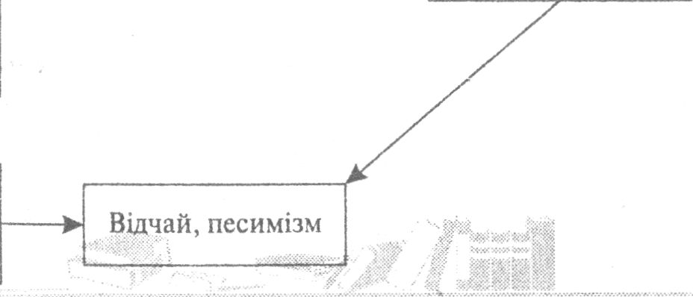

Світ приречений на загибель

Людське існування позбавлене духовності

Інтерактивні педагогічні технології

Слово «інтерактив» прийшло до нас з ан­глійської мови, воно утворене від слова interact (inter — взаємний і act — діяти). Отже, інтерактивний — здатний до взає­модії, діалогу.

Інтерактивне навчання — не спеціальна форма організації пізнавальної діяльності, яка створює комфортні умови для навчан­ня, за яких учень відчуває свою успішність, інтелектуальну спроможність.

Особливостями інтерактивного навчан­ня є:

* цілісна взаємодія учасників навчаль­ного процесу: учитель — учень, коли встановлюються суб’єкт-суб'єктні від­ношення;
* учитель виступає в ролі організатора процесу навчання, його координатора;
* переважає демократичний стиль спіл­кування;
* розвивається, підтримується ініціатива учнів, пізнавальна діяльність будується на інтеракціях;
* створюються умови для самонавчання, саморозвитку, самореалізації.

Структура інтерактивного уроку складаєть­ся з п’яти елементів:

* мотивація;
* оголошення, представлення теми й очі­куваних навчальних результатів;
* надання необхідної інформації;
* інтерактивна вправа — центральна час­тина заняття;
* підбиття підсумків, оцінювання резуль­татів уроку.

Виділяють 4 групи інтерактивних педтех- нологій:

* технології колективно-групового на­вчання; *
* технології кооперативного навчання;
* технології ситуативного моделювання;
* технології опрацювання дискусійних питань.

Найпоширенішими стратегіями цієї техно­логії окрім тих, що розглядалися вище, є:

* «мікрофон» — різновид обговорення, який дає можливість кожному сказати щось швидко, по черзі, відповідаючи на запитання або висловлюючи свою дум­ку чи позицію; jgj
* «дерево рішень» -*?* варіант техноло­гії розв’язання проблеми, який допо­магає учням проаналізувати та краще

зрозуміти механізми прийняття склад­них рішень. Це інтеракція, за якої відби­рається потрібна інформація, здійсню­ється зв’язок між окремими поняттями, учні вільно висловлюють свої думки, приймають складні рішення (див. схему)',

• «броунівськийрух» — це метод «Навчаю­чи — учусь». Він надає змогу здобути та закріпити знання, навчаючи інших.

Так на уроці під час вивчення новели Ф. Кафки «Перевтілення» три групи до­сліджували проблему «Роль замкненого простору, символічний зміст і його значен­ня в житті Грегора».

І група. Інтер’єр, який оточує Грегора.

IIгрупа. Символічне значення кольорів, що переважають у новелі «Перевтілення».

Графічна схема моделі світу, що змальована Кафкою

|  |  |  |  |  |
| --- | --- | --- | --- | --- |
| Рішення І |  | Рішення II |  | Рішення III |

Негативні

наслідки

|  |  |
| --- | --- |
| «Маленька  людина» | |
| ' | г |
| «Сіра людина» | |
| ' | г |

Нудне буденне життя; самотність; замкненість; біль;

страждання; відчуження; смерть

і

Людина у світі — беззахисна і безпритульна комаха, яку легко «розчавити»

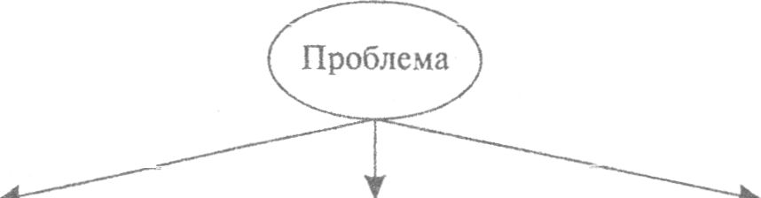

III група. Яку роль відіграє мотив музи-

***Я видел разными твои глаза: Когда затишье в них, когда гроза. Когда они светлы, как летний день, Когда они темны, как ночи тень, Когда они, как горные озера. Из-под бровей глядят прозрачным взором.,. Р, Гамзатов***

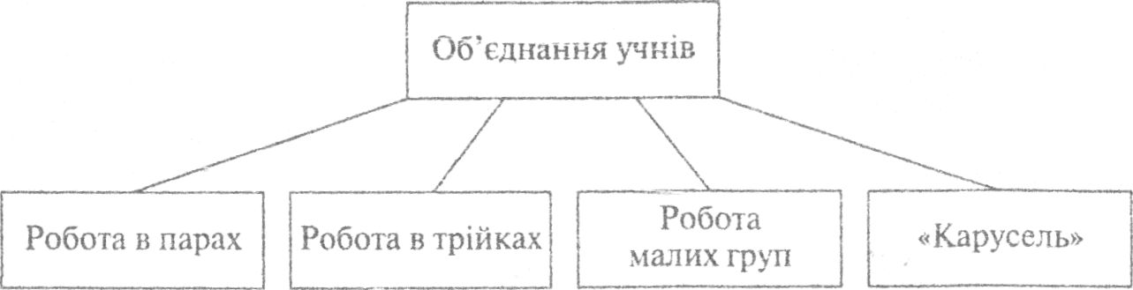

ки у творі?

* Аналіз ситуації — різновид обговорен­ня певних ситуацій, випадків із життя, у яких стикаються інтереси людей, жит­тєві погляди, позиції. Учні вчаться за­ймати позицію, наводити обгрунтова­ні аргументи на захист своєї позиції та розуміти логіку й обгрунтування пози­ції інших.

**Технологи кооперативного навчання**

Кооперація — це спільна діяльність, спрямо­вана на досягнення загальної мети. Ство­рюються максимальні можливості дія со­ціалізації учнів у процесі навчання в групі, адже кооперація передбачає тісне спілку­вання й активну діяльність учнів.

Важливі елементи кооперативного на­вчання:

* позитивний взаємозв'язок;
* особистісна взаємодія;
* індивідуальна і групова підзвітність;
* розвиток навичок спілкування.

Особливості організації кооперативної ро­боти:

* робота в групах;
* групи постійні або динамічні;
* кожна група вирішує свою проблему;
* ураховується й оцінюється внесок кож­ного члена групи і групи в цілому.

Позитивні результати дає робота в парах, у трійках, дозволяючи швидко виконати завдання, зекономити час. На уроках лі­тератури в парах учні виконують такі за­вдання:

* скласти тестові завдання за змістом ху­дожнього твору;
* дібрати цитати до характеристики літе­ратурного героя;
* серед запропонованих вибрати той епі­граф, що найбільш відповідає темі; ар­гументувати свій вибір;
* оцінити відповідь товариша;
* скласти запитання письменникові.

В об’єднаннях учнів організовуються різні форми роботи: обговорення проблеми, по­шук ідей, створення проекту та інші.

Застосування технологій кооперативного навчання сприяє розвитку комунікативних компетентностей, навичок спілкування; розвитку критичного мислення, здатності аналізувати, зіставляти ситуації, приймати рішення; створює умови для самонавчан­ня, самореалізації учнів.

А головне — через груповий вплив на осо­бистість, міжособистісне спілкування здій­снюється соціалізація учнів.

Технології ситуативного моделювання пе­редбачають створення моделі навчання учнів у грі.

Гра — це іскра, яка запалює вогник допит- і ливості. І

Особливості ігрових методик полягають у: і

* наявності ігрових моделей об'єкта, про-1 цесу;
* підвищенні позитивного інтересу, ак-1 тивності учнів;
* високому ступеню участі в навчально-1 му процесі.

У сучасній педагогіці розрізняють імітацій-) ні та симуляційні ігри.

Імітаційні ігри — це ігри, за яких моделю-1 ються процеси, образи, ситуації, що ви-} вчаються.

Симуляційні — це складніші рольові ігри,| за яких відтворюється робота різних дер-} жавних та суспільних інститутів (суд, кон-1 ференція). Регламент симуляції будуєть­ся за чітким сценарієм, який збігається з проведенням такої процедури в реаль­ному житті.

На уроках літератури часто використову­ються пізнавальні ігри-подорожі. Під час підбиття підсумків уроку-подорожі «Казки народів світу» (5 клас) учні відзначають не лише багатство тематики казок, а й спіль­ність ідеалів у різних народів. Відбуваєть­ся своєрідний діалог культур.

Сюжетно-рольові ігри. їх особливість у том) що учні виконують певні ролі, а сама гра на повнена глибоким і цікавим змістом згідн ^завданнями, поставленими вчителем. Д них належать «прес-конференція», «кругли

.

стіл», де учні виконують ролі журналістів, істориків, письменників, політиків і т. ін.

Учні грають ролі дослідників, що сприяє са­монавчанню, самопізнанню, надає учням можливість самореалізуватися, а також під­готуватись до повноцінного життя в сус­пільстві. У рольових іграх учні в доступній для них формі засвоюють соціальний досвід дорослих: відтворюють елементи трудової діяльності та стосунків як члени суспіль­ства і деякою мірою реалізують свою інди­відуальність. Яким чином діти виявляють себе у грі, так і працюватимуть, коли ста­нуть дорослими. Для них гра відрізняєть­ся від праці дорослих лише тим, що не ста­вить за мету створення матеріальних і куль­турних цінностей.

Технології опрацювання дискусійних питань — це важливий засіб пізнавальної діяльності учнів у процесі навчанні. Найбільш поши­рені види: дискусія, метод «Прес», вправа «Займи позицію», дебати. Ці технології пе­редбачають широке публічне обговорення дискусійних питань, допомагають навчати глибокого розуміння проблеми, вибору са­мостійної позиції, оперування аргументами, розвитку критичного мислення, поваги до думок інших, визнання вдалих аргументів, сприяють уточненню переконань і форму­ванню власного погляду на світ.

Наприклад, під час вивчення теми «Образ Дон Кіхота» використовується інтерактив­на вправа «Займи позицію». У різних міс­цях на стінах класу — плакати з різними точками зору.

позицію, формують навички відстоюван­ня своєї думки, поглиблюють знання з об­говорюваної проблеми.

Таким чином, інтерактивні навчально- педагогічні технології підтримують інте­рес учнів до пізнання, розкривають їх твор­чий потенціал, що допомагає повністю реа­лізувати завдання та мету сучасної школи.

Нові інформаційні технології у навчальному процесі

Новітні інформаційні технології досить активно впроваджуються в життя нашо­го суспільства. Для сучасної людини не­обхідною умовою професійної конкурен­тоспроможності стає уміння користува­тися комп’ютерною технікою, мережею Інтернет.

Нові інформаційні технології (HIT) — це су­купність методів і технічних засобів по­шуку, обробки, збереження та передачі ін­формації за допомогою комп’ютерних ко­мунікацій.

Джерело інформації

Прийом інформації

І

Збереження й обробка інформації

Вивід інформації

***Лишь*** черный бархат, на котором Забыт сияющий алмаз,

Сумею я сравнить со взором Ее почти поющих глаз.

Н. Гумилев

Дон Кіхот — безумець, «подвиги» якого абсурдні, смішні і навіть шкідливі

Використання комп’ютерних програм

1 нтері ittT-petypc»

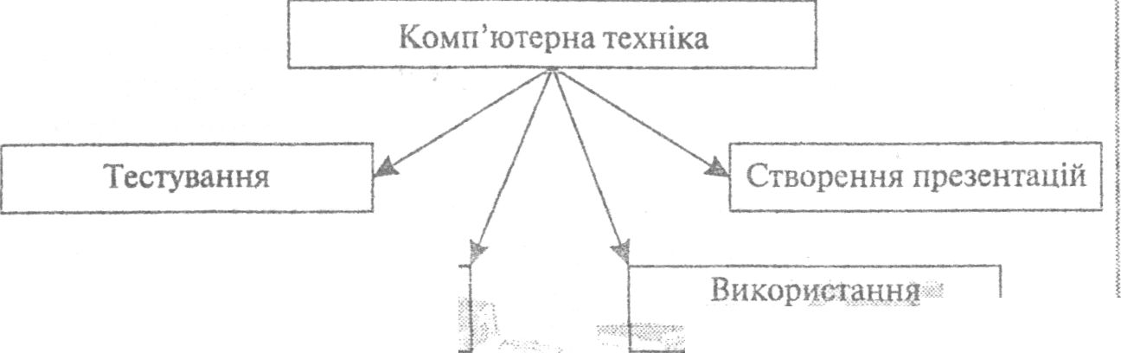

Дон Кіхот — великодушний, безкорисливий філософ-гуманіст, здатний на самопожертву заради блага інших

Дон Кіхот — мрійник-гуманіст, який прагне втілити нездійсненну мрію

Учні повинні зайняти місце біля того плака­та, який висловлює їхні переконання. Учні об’єднуються в три групи. З найчисленні- шої групи обираються двоє спостерігачів, завдання яких — стежити за ходом дискусії. Учасники кожної групи обговорюють свою позицію і виробляють спільні аргументи на її захист. Кожен з учнів може висловитися стосовно викладеної тези або щодо обго­ворюваної проблеми, ртавши біля відпо­відного плаката. §1?

Технології опрацювання дискусійних пи­тань дають можливість визначити власну

Значною мірою зміни в підходах до на­вчання ініціюються новітніми інформа­ційними технологіями, новими джерела­ми інформації.

Види джерел інформації:

* традиційні (додаткова література, пері­одичні видання, довідники);
* нові (on-line джерела: публікації в Інтер- неті, електронні бібліотеки, Web-сайти,

телеконференції, on-line бази даних на CD) з’явилися завдяки бурхливому роз­витку комунікацій.

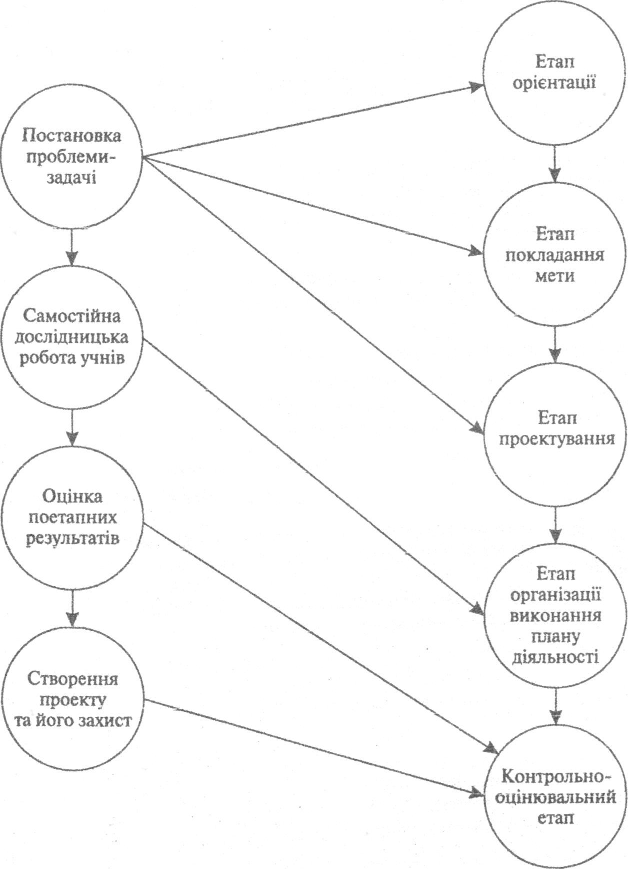

Метод

проектів

Особистісно зорієнтований урок

На уроках літератури застосовують декіль­ка способів використання комп’ютерної техніки.

Метод проектів

Одним із найпріоритетніших для вчителів літератури є інноваційний метод проектів, використовуючи який, учитель поєднує де­кілька сучасних підходів до кавчання: осо­бистісно зорієнтований та комунікативно- діяльнісний. Між структурними елемен­тами особистісно зорієнтованого уроку та методу проектів є логічний, умотивова­ний зв’язок.



Оскільки метод проектів належить до техно­логій особистісно зорієнтованого навчання.

ного мета спрямована на розвиток у шко­лярів таких рис:

* особистісних і соціально значущих якостей (ініціативність і наполегли­вість, а також толерантність і здатність працювати в команді й адаптуватися до умов, що змінюються, здоровий дух су­перництва);
* дослідницького, пізнавального інте­ресу;
* уміння самостійно знаходити інформа­цію;
* здатність орієнтуватися в цій інформа­ції;
* уміння аналізувати, узагальнювати, представляти інформацію у вигляді оформленого результату діяльності;
* уміння самостійно й критично мислити і висловлювати власну думку, орієнтува­тись у різноманітних ситуаціях.

Готуючись до уроку за методом проектів, учитель має чітко усвідомлювати, який про­ект він запропонує створити дітям.

Дослідницькі проекти цілком підпорядкова­ні логіці дослідження, їх структура набли­жена або повністю відповідає справжньо­му науковому дослідженню (аргументація, актуальність теми, визначення проблеми й об’єкта дослідження, окреслення завдань, методів дослідження, джерел інформації, висування гіпотез, означення шляхів їх розв’язання, обговорення отриманих ре­зультатів, їх оформлення).

Творчі проекти не мають детально опрацьо­ваної структури діяльності учасників. Вона лише накреслюється і розвивається відпо­відно до жанру і форми кінцевого резуль­тату (спільна газета, твір, відеофільм, ін­сценізація).

Пригодницькі та ігрові проекти також не ма­ють чіткої структури. Вона визначається під час опрацювання учасниками проекту ро­лей, зумовлених характером і змістом про­екту (історичні особи, вигадані герої, які імі­тують офіційні та ділові відносини).

Інформаційні проекти зорієнтовані на зби­рання інформації, мають чітку структуру (мета, актуальність, методи отримання та обробки інформації, оформлення резуль­татів та їх презентація).

Практично-організаційні проекти спрямо­вані на вироблення конкретної програми дій, методичних рекомендацій.

. Методика виконання поо%шв'іередбачає тай етапи:-

Ф

“ вибір теми або проблеми (тему може за­пропонувати вчитель, або ж її обирають з пропозицій, запропонованих під час «мозкової атаки»);

* планування проекту (учитель та учні узгоджують усі складові процесу вико­нання проекту (на який час він розрахо­ваний, які ресурси будуть використані, яким чином учні працюватимуть));
* процес дослідження;
* результати, висновки;
* представлення результатів роботи;
* оцінка результатів і процесу.

Тобто проект — це «П’ять П»: Проблема — Проектування — Пошук інформації — Про­дукт — Презентація.

За допомогою методу проектів учні навча­ються окреслювати цілі, планувати робо- | ту, оцінювати результати, проявляють ви­соку активність і є незалежними в ході ви­конання проекту.

Завдяки навчанню за проектним методом учні починають усвідомлювати всю техно­логію розв’язання задач — від постановки проблеми до здобуття результату. Так дося­гається зв’язок теоретичних знань із прак­тичними вміннями.

Плануючи роботу над проектом, учитель перш за все подумки уявляє собі проблему, завдання, пов’язані з нею, можливі шляхи їх розв’язання, конкретні результати. Для кожного вікового періоду слід підбирати такі види проектної діяльності, зміст і фор­ма яких були б адекватними вікові.

Вивчення курсу літератури в 5 класі по­чинається з теми «Усна народна творчість (Фольклор)». У процесі роботи над мали­ми формами фольклору різних народів — прислів’ями та приказками — учні помі­чають серед них багато схожих за змістом. Пошук відповіді на запитання: «Чому серед прислів’їв і приказок народів світу є багато | схожих за змістом?» — готує учнів до май­бутньої проектно-дослідницької роботи.

Дтя проектного дослідження можна запро­понувати п’ятикласникам тему «Причи­ни походження та існування “мандрівних сюжетів” у творах усної народної творчос­ті народів світу».

/етап — колективна робота над порівнян­ням казок «Морозко» (російська), «Дідова ючка і бабина дочка» (українська), «Два- іадцять місяців» (сербська), «Попелюш- са» (німецька й французька) з використан- іям індивідуальних завдань випереджаль- юго характеру, - ж-з»" -

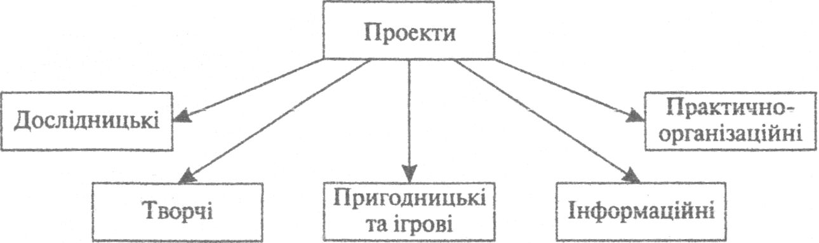

IIетап — уведення поняття «гіпотеза», роз­гляд припущень щодо причин походження та існування «мандрівних сюжетів» і вису­вання власних ідей.

III етап — самостійний пошук «мандрівних сюжетів», їх аналіз та публічний виступ за темою проекту.

Термін реалізації цього проекту — 2-4 уро­ки, тобто 1—2 тижні. Роль учителя в його здійсненні домінуюча, але це — керівництво пізнавальним, дослідницьким процесом,

ЦИТАТНЕ АСОРТІ

Я був шокований фразою одного націонал-радикального діяча на встановленні пам’ятника жертвам голодомору 1932—1933 рр. у Запоріжжі. Вона здається неймовірною у XXI столітті. «Прийшов наш час, і Дніпро стане чер­воним від крові жидів і москалів».

Та наша біда не тільки в цьому людожері, а й у тих, хто стояв поруч із ним. Там були чільні працівники запорізьких адміністрацій — облас­ної і міської, представники інтелігенції, і ніхто не сказав: «Що ж ти, чоловіче, робиш!»

Досі немає відповідної реакції влади на факт популяризації в одній із елітних шкіл Києва націонал-соціалістичної ідеології Гітлера. Одна вель­можна дама начебто сказала: «Ах, якщо це правда, я заберу з цієї шко­ли своїх дітей». Чи не правда, радикальне розв’язання проблеми?

Прибирати треба не дітей, а тих, хто їх навчає. Але хто ж це зробить? Та й іноземний директор цієї школи, напевно, не бачить у цьому ні­чого поганого. Адже його педагогічні новації лежать цілком у руслі офіційної позиції нашої «оранжевої» влади. Президент Ющенко ви­дав п’ять указів, якими реабілітуються вояки УПА, які співпрацюва­ли з фашистами. Одному із них — гауптштурмфюреру СС Р. Шухеви- чу — він навіть присвоїв звання Героя України.

Подивіться, як розв’язується в Україні проблема державного і етно- національного розвитку. Кожна політико-економічна корпорація бу­дує власну державу. Донетчани — свою, галичани — свою. Єдиного загальнонаціонального проекту просто не існує в природі.

Ніхто не хоче зрозуміти, що Україна може бути лише такою, якою склалася в процесі тривалої еволюції: різномовною, різноконфесій- ною, різнокультурною. Намагання зробити з неї велику Галичину чи великий Донбас нічого, крім шкоди, не принесе. Не можна ламати людей через коліно. Усі, а не лише якась частина людей, мусять по­чувати себе комфортно в Україні.

П. Толочко

|  |  |
| --- | --- |
| Вид компетенції | Зміст методу проектів |
| 1. Соціальна  ! | Виховує свідоме ставлення учнів до свого майбутньо­го, до громадського життя міста, суспільного життя країни. Створюючи проекти, діти свідомо пов’язують своє життя з життям у реаліях сьогодення |
| ; 2. Полікультурна | МП привчає учнів переносити літературні типи в сьогоднішній день, критично оцінювати події та вчинки, уявляти себе на місці інших людей, розу­міти нестандартність кожної особистості, її непо­вторність |
| 3. Комунікативна | Розвиває усне та писемне мовлення учнів, пов’язаний зі спілкуванням. Проекти на уроках лі­тератури створюються переважно у вигляді усних і письмових творів |
| 4. Інформаційна  і  і  1 | Стимулює дослідницькі вміння й навички, які пе­редбачають використання допоміжної літератури, комп’ютерних інформаційних джерел — бажання й уміння орієнтуватися в інформаційному просторі |
| ;5. Саморозвиток | і самоосвіта  і  і  ї  . | Стимулює до самостійного здобування знань, ви­ховує самостійність учнів у пізнавальній діяльнос­ті, заохочує розвивати власну особистість, присто­совуючи до вимог життя |
| 6. Здатність до твор- 1 чої діяльності  і | Сприяє залученню учнів до активної пошукової, дослідницької роботи, яка за своєю сутністю є творчою діяльністю; створення проекту — само­стійна творчість дітей |
| 7. Здоров’язберігаюча | Виховує свідоме ставлення до свого фізичного, психологічного, соціального і духовного здоров’я |

В листве

березовой, осиновой, в конце аллеи у ***мостка,*** вдруг ***падал свет*** от платья синего, от василькового венка. 8. Набоков

результатом (продуктом дослідження) яко­го стануть висновки (знання), здобуті учня­ми самостійно й базовані на власному ана­лізі.

Реалізація методу проектів в основній школі є найбільш органічною стосовно психолого- фізіологічних особливостей цього віку. Осо­бливо популярними серед учнів 5-7 кла­сів є рольові, ігрові проекти, бо в школярів цього віку є дуже високим ступінь твор­чості. Структура проекту тільки намічаєть­ся й залишається відкритою до завершен­ня роботи. Учасники виконують визначе­ні ролі, обумовлені характером і змістом проекту.

Визначаючи теми проектів, необхідно опти­мально враховувати їх актуальність та про­дуктивність (можливість практичного ви­користання в майбутньому).

Навчальними завданнями й очікуваними результатами під час роботи над проекта­ми є такі:

* здійснювати цільовий пошук літерату­ри, інформації в бібліотеках і мережі Ін- тернет;
* відбирати потрібну інформацію, аналі­зувати її, оцінювати:
* планувати діяльність, розбивати її на етапи:
* ефективно використовувати комп’ю­терну техніку для реалізації поставле­них завдань;
* застосовувати наукові методи пізнання (аналіз, синтез, оцінювання);
* одержані знання використовувати в по­всякденному житті.

Під час організації та координації діяльнос­ті учнів над проектами слід особливу увагу звернути на такі етапи:

* створення груп для спільної роботи на основі психологічного сумісництва;
* хід збору інформації з різноманітних джерел і якість її опрацювання;
* вибір напрямків діяльності;
* організацію екскурсій де музеїв, на ви­ставки (у разі потреби);
* налагодження особистісного спілкуван­ня (зокрема за допомогою електронної пошти);
* консультації спеціалістів (учителів- предметників, працівників культуро­логічних установ, фахівців у галузі ре­клами та дизайну);
* неодноразове спільне обговорення про­ектів;
* якість створених комп’ютерних презен­тацій, газет, публічних виступів, відео- фільмів і т. ін.;
* критерії оцінювання роботи;
* формування планів практичної реалі­зації проектів;
* матеріальні витрати під час підготовки проектів;
* психологічну готовність до публічного виступу, захисту презентацій.

Досвід роботи з упровадження методу про­ектів переконливо довів його ефективність щодо формування ключових компетент- ностей.

Метод проектів активізує всі аспекти осо- | бистості учня: його інтелектуальну й емо- | ційну сфери, його індивідуальні особливос-\ ті. впливає на розвиток таких рис характеру,) як цілеспрямованість, наполегливість, від- і повідальність, комунікабельність, адаптив-1 ність, креативність, усвідомлення моральних І цінностей. Крім того, цей метод спрямова- ! ний на розвиток навичок співробітництва} і ділового спілкування в колективі, перед-1 бачає поєднання індивідуальної самостій- { НОЇ роботи 3 груповими заняттями, обгово- ! ренням дискусійних питань. У цілому сучас- і на педагогічна наука визнає великий вплив І методу проектів на учнів як у навчально-; пізнавальному, так і у виховному аспектах

| Робота за методом проектів — це відносно | високий рівень складності педагогічної ді- | яльності, який передбачає високу кваліфі- : кацію вчителя.

; Проектна діяльність спонукає самого

і педагога до самовдосконалення й само- | розвитку, підвищує його фаховий рівень,

| сприяє тому, щоб зробити процес навчан- | ня цікавим і продуктивним, щоб залучи­ти до роботи кожного учня, тим самим розвиваючи інтелектуальні й творчі зді­бності, навчити дитину самостійно мис­лити, аналізувати, робити вибір, адапту-. ватисьдоумов, висловлювати й відстою­вати власні думки та ідеї, усвідомлювати моральні цінності, що згодом дасть змогу підготуватись до дорослого життя, стати здатним до самореалізації, самостійного мислення, ухвалення важливих рішень, уміння розв’язувати важливі життєві про­блеми.

Інтеграція в європейське суспільство вима­гає оновлення системи освіти, яка повин­на відповідати сучасним вимогам готувати учнів до професійної конкурентоспромож­ної діяльності. Особистість, у якої сформо­вані ключові компетентності, зможе успіш­но самореалізуватися в соціумі як свідомий та відповідальний громадянин, висококва­ліфікований професіонал.

Саме інноваційні технології дозволяють максимально підвищити ефективність навчально-виховного процесу, дають мож­ливість створити такі умови, коли всі учні залучаються до активної, творчої навчаль­ної діяльності, процесу самонавчання, са­мореалізації, учаться спілкуватися, спів­працювати, критично мислити, відстоювати свою позицію, орієнтуватися в інформа­ційному просторі. Інноваційна діяльність сприяє розвитку цілого комплексу якос­тей творчої особистості: розумової актив­ності, кмітливості та винахідливості, праг­нення одержувати знання, необхідні для виконання конкретної практичної діяль­ності. Саме така висококомпетентнісна особистість здатна ефективно адаптува­тися і функціонувати в складних сучас­них умовах.

Література

1. Буряк С. Д., Острова Г. 0. Інтерактивні й не­стандартні уроки зарубіжноїлітератури.— X.: ВГ «Основа», 2005.
2. Грузинський В. М., ЄвтухМ. Б. Педагогіка: теорія та історія.— К.: Виша школа, 1995.
3. Директор школи.— 2006.— № 42.
4. Зарубіжна література в школі,— 2007.— № 2.
5. Зарубіжна література в школі.— 2007,— № 18.
6. Комп’ютер у школі та сім’ї.— 2002.— № 1.
7. Кравченко А. И. Социология: Словарь: Учеб­ное пособие для студентов вузов,— М.: Ака­демия, 1997.
8. МартинецьА. М. Сучасний урок зарубіжної літератури,— X.: ВГ«Основа», 2005.
9. Поме тун О. I., Пирожен ко Л. В. Сучасний урок,— К.: АСК, 2005.
10. Українська мова та література.— 2006.— № 17.
11. Уліщенко В. В. Зарубіжна проза XX століття в школі.— X.: Світ дитинства, 2002.
12. Управління школою.— 2007,— № 26.
13. Управління школою,— 2006,— № 29.

*Л. Г.* Семеркова,

м. Чугуїв, Харківська обл.

Твои движенья гибкие,

Твои кошачьи ласки,

То гневом, то улыбкою Сверкающие глазки...

То лень в тебе небрежная,

То — прыг! поди лови!

И дышит речь мятежная Всей жаждою любви.

А. Григорьев